C-33-23
Bogotá, octubre 04 de 2023.
DE: Directivos
Para: Padres de familia del Colegio Rembrandt

Asunto: evento clausura y fotos de grados 2023.

Cordial saludo por medio de la presente se informa que los pagos correspondientes por concepto de clausuras y derechos de grado como se había informado en la circular numero 24-25-28, se han subido de manera satisfactoria a la plataforma de la institución de manera masivas a todos los grados preescolar primaria y grados novenos, quienes no deseen participar en estas ceremonias de clausura se informa que se realizaran los respectivos ajustes a la finalización del mes de noviembre, por lo cual es bastante importante tener en cuenta que dichos pagos se reciben a través de la plataforma institucional BOTÓN DE PAGO PSE, ingresando a nuestra página web www.colegiorembrandt@gmail.com.

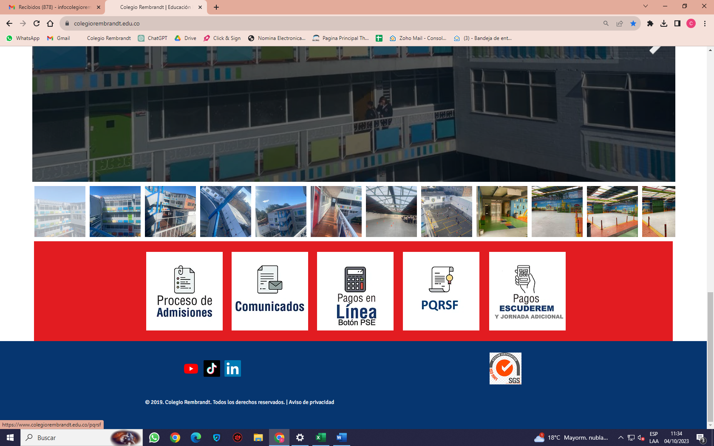

Donde puede editar el valor a pagar y colocar el valor que va a cancelar.

También estamos dando la opción a los padres de familia que cuentan con cartera morosa que puedan realizar acuerdo de pago y puedan abonar el valor de la clausura y a través de nuestro correo institucional pueda generar un acuerdo de pago por las pensiones pendientes, teniendo en cuenta que nos encontramos a la finalización del año escolar.
Agradecemos su atención;

Cordialmente;

Directivas Colegio Rembrandt
Colegio Rembrandt

